**Тема: Решение уравнений**

*Цели:* учить решать уравнения с неизвестным слагаемым; повторить соотношение единиц длины; закреплять навыки вы­числений в столбик; развивать умения рассуждать и логически мыслить.

***Планируемые результаты:*** учащиеся научатся решать урав­нения на нахождение неизвестного слагаемого; выполнять пись­менные вычисления, используя изученные приемы; понимать причины успеха/неуспеха учебной деятельности.

**Ход урока**

**I. Организационный момент**

**II. Актуализация знаний**

**Математический диктант**

1. На сколько 67 меньше 89? *(На 22.)*

2. Из 7 десятков вычесть 4 десятка. *(30.)*

3. Увеличить 23 на 32. *(55.)*

4. Какое число я уменьшила на 27 и получила 23? *(50.)*

5. На сколько нужно увеличить 43, чтобы получилось 70? *(На 27.)*

6. Из суммы чисел 9 и 6 вычесть 10. (5.)

7. Какое число нужно вычесть из 64, чтобы получилось 37? *(27.)*

8. К какому числу прибавили 0 и получили 44? *(44.)*

9. К 21 прибавить разность чисел 14 и 6. *(29.)* 10. Сумма чисел 33, 16,4 и 27. *(80.)*

(Проверка. Самооценка.)

**III. Самоопределение к деятельности**

— Составьте еще три примера, используя данный пример. 6 + 4=10

(Учитель записывает примеры на доске.) 4 + 6=10 10-4 = 6 10-6 = 4

- Какое правило вы применили при составлении примера насложение? *(От перестановки слагаемых сумма не меня­ется.)*

*—* Какое правило вы применили при составлении примера на вычитание? *(Если из суммы вычесть одно слагаемое, то по­лучится другое слагаемое.)*

*-* Чтобы узнать тему урока, разгадайте кроссворд.

|  |
| --- |
|  |

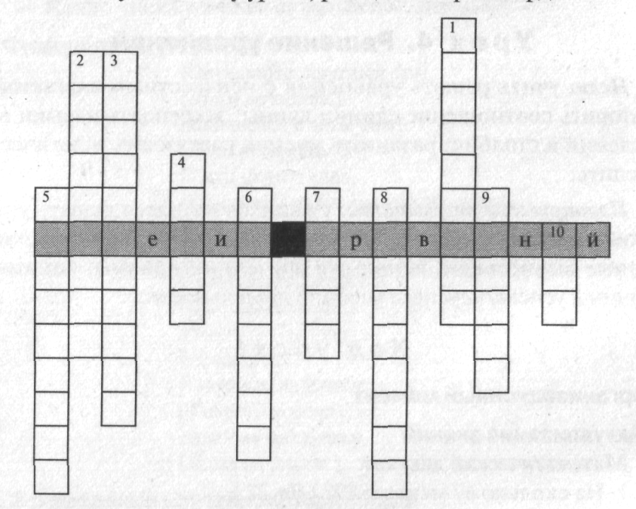

1. Они бывают числовые и буквенные. *(Выражения.)*

*2.* Числа, которые складывают, называют. *(Слагаемые.)*

3. Число, из которого вычитают. *(Уменьшаемое.)*

4. Математический знак вычитания. *(Минус.)*

5. Равенство, которое содержит неизвестное число. *(Уравнение.)*

6. Сумма длин сторон фигуры. *(Периметр.)*

7. Выражение со знаком «плюс». *(Сумма.)*

8. Запись, в которой есть знак «равно». *(Равенство.)*

9. Наименьшее двузначное число. *(Десять.)* 10. Латинская буква. *(Икс.)*

— Что получилось в выделенной строке? *(Решение уравнений.)*

*—* Тема урока: «Решение уравнений с неизвестным слагае­мым». Какие задачи мы поставим перед собой?

(Учитель записывает на доске опорные слова.)

УЗНАЕМ...

НАУЧИМСЯ...

ПОВТОРИМ...

**IV. Работа по теме урока**

**1. Работа по учебнику**

— Рассмотрите фишки домино на с. 7 учебника и примеры, записанные рядом. Как получены примеры на вычитание? Каким правилом воспользовались при их составлении? За­кончите вывод. (*Чтобы найти неизвестное слагаемое, надо из суммы вычесть известное слагаемое.)*

*№ 1 (с. 7).* (Устное выполнение.)

***№2*** *(с. 7).* (Коллективное выполнение с подробным объяснением.)

**2. Самостоятельное решение уравнений**

***Вариант 1 Вариант 2***

х + 45 = 92 75+х = 81

26+х = 50 х + 22 = 70

(Два ученика записывают решение на откидной доске. Про­верка. Самооценка.)

*Решение:*

х + 45 = 92 75 + х = 81

х = 92-45 х = 81-75

*х =* 47 *х* = 6

26+х=50 х + 22 = 70

*х =* 50 - 26 *х =* 70 - 22

х=24 х = 48

**3. Работа по учебнику**

*№3(с. 7).*(Устное выполнение.)

***№4 (с.*** *7).* (Самостоятельное выполнение. Тем, кто испытывает затрудне­ния, учитель дает карточку-помощницу с программой решения.) 1) Сколько стаканов малины собрала сестра?

2) Сколько стаканов малины собрали вместе? (Проверка. Самооценка.)

**V. Физкультминутка**

Я иду, и ты идешь — раз, два, три. *{Шаги на месте.)*

Я пою, и ты поешь — раз, два, три. *(Хлопки в ладоши.)*

Мы идем и поем — раз, два, три. *(Прыжки на месте.)*

Очень дружно мы живем — раз, два, три. *(Шаги на месте.)*

**VI. Закрепление изученного материала**

**Работа по учебнику** *№ 1 (с. 14).*

— Какие единицы длины вы знаете?

— Сколько миллиметров в 1 см? (Самостоятельное выполнение. Проверка.) *Решение:*

**5** см **3** мм **= 53** мм

**3** см **8** мм **= 38 мм** *№2 (с. 14).*

(Самостоятельное выполнение. Проверка.)

1) *Решение:*

*АВ= 3 см 5* мм, *CD* = 5 см 5 мм;

5 см 5 мм — 3 см 5 мм = 2 см.

*Ответ:* длина отрезка *CD* на 2 см больше длины отрезка *АВ.*

2) *Решение: ЕКМО* = 2 см + 4 см + 1 см 5 мм = 7 см 5 мм. *№3(с. 14).*

(Самостоятельное выполнение. Проверка. Самооценка.)

*Решение:*

**2** см **= 20** мм

**4** см **2** мм **> 40** мм **30** мм **= 3** см

**4** см **5** мм **< 5** см

**VII. Рефлексия**

(«Проверь себя» (учебник, с. 7). Самостоятельное выполне­ние. Проверка.)

*Решение:* 15+х = 35 х = 35-15 х = 20

— Оцените свою работу на уроке.

**VIII. Подведение итогов урока**

— Какой вид уравнений вспомнили сегодня?

— Как найти неизвестное слагаемое?

- Кто сегодня справился со всеми заданиями?

— Кто немного ошибался?

- Кому нужна помощь?

**Домашнее задание**





УЗНАЕМ...

НАУЧИМСЯ...

ПОВТОРИМ...